20232125K1

(6分)(2023·宜春市高二期末)在“用单摆测量重力加速度”实验中。

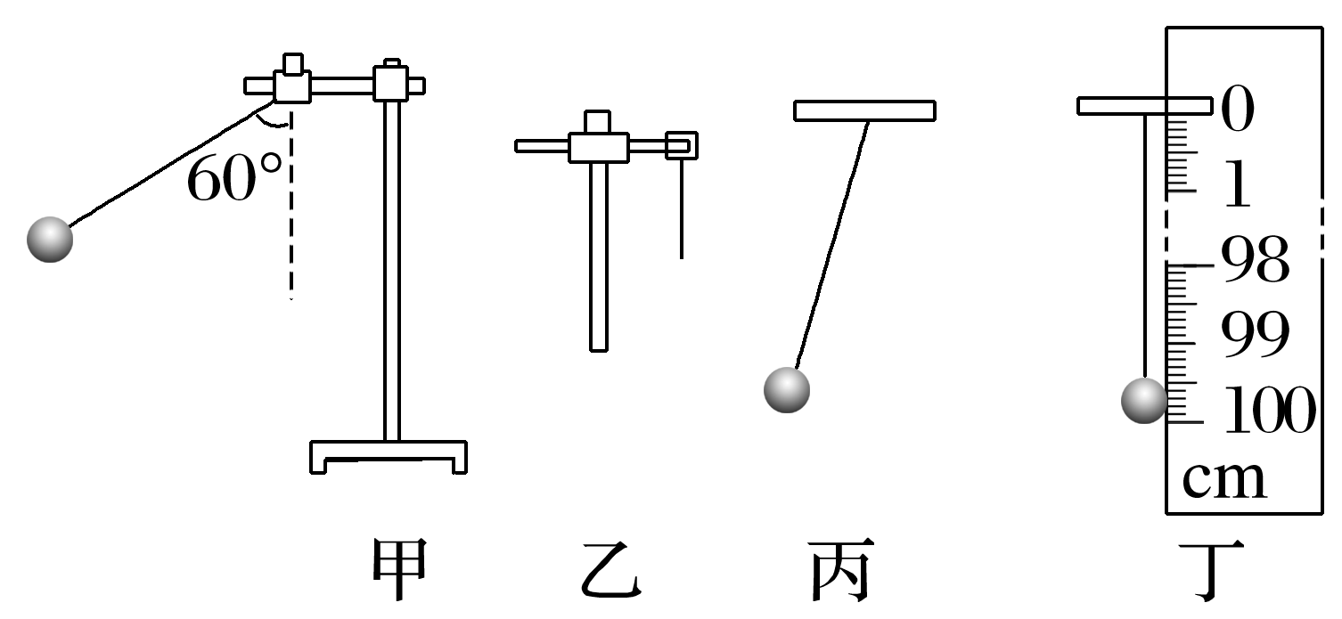

(1)(2分)下列操作正确的是__________。

A．甲图：小球从偏离平衡位置60°开始摆动

B．乙图：细线上端用铁夹子固定

C．丙图：小球到达最高点时作为计时开始与终止的位置

D．丁图：小球自由下垂时测量摆线的长度

(2)(2分)某同学通过测量30次全振动的时间来测定单摆的周期*T*，他在单摆经过平衡位置时按下秒表记为“1”，若同方向再次经过平衡位置时记为“2”，在数到“30”时停止秒表，读出这段时间*t*，算出周期*T*＝。其他操作步骤均正确。多次改变摆长时，他均按此方法记录多组数据，并绘制了*T*2－*L*图像，则他绘制的图像可能是__________。

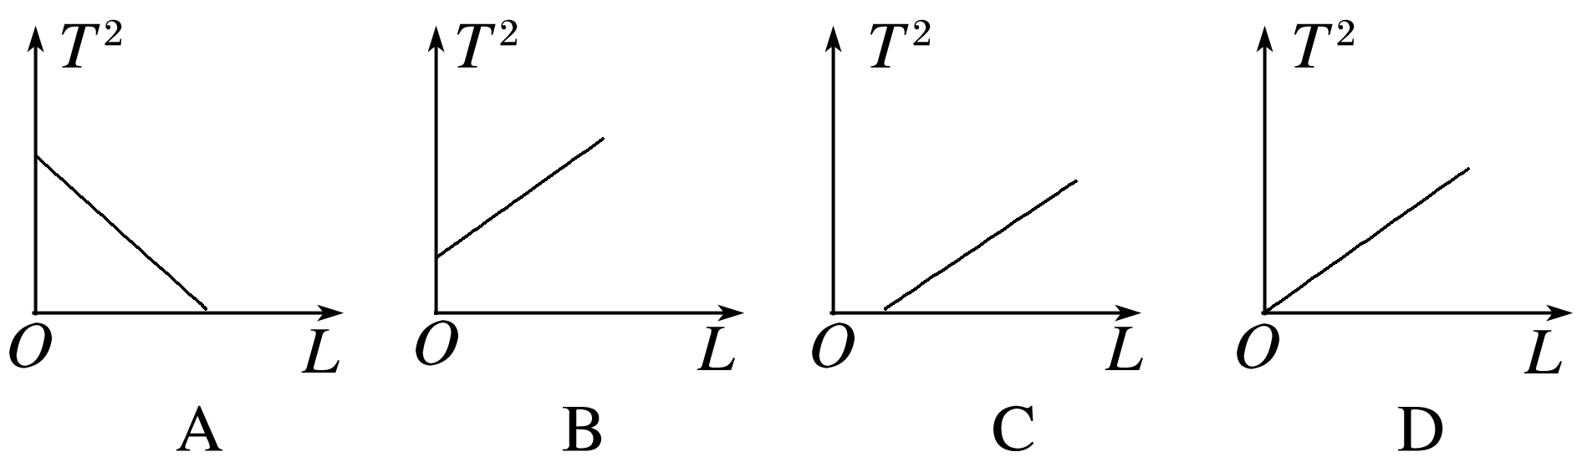

(3)(2分)按照(2)中的操作，此同学获得的重力加速度将__________。(选填“偏大”“偏小”或“不变”)